【巩固练习】
一.选择题
1．（2014秋•岱岳区期中）化简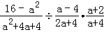，其结果是（ ）
A.﹣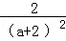 B.2 C.﹣2 D．
2．下列各式运算正确的是（ ）
A． B．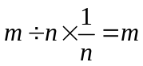
C．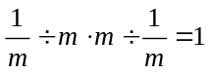 D．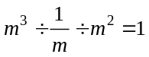
3．计算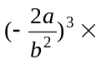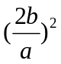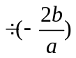的结果是（ ）
A．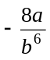 B．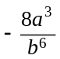 C．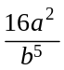 D．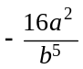
4．下列各式中正确的是（ ）
A．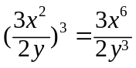 B．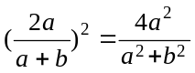
C．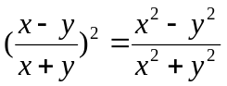 D．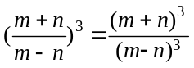
5．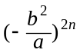（为正整数）的值是（ ）
A．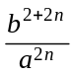 B．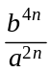 C．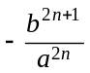 D．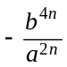
6．下列分式运算结果正确的是（ ）
A．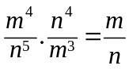 B．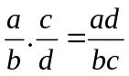
C．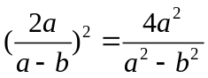 D．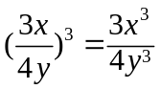
二.填空题
7．已知＝2011，＝2012，则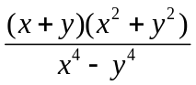的值为______．
8．（2015春•周口校级月考）化简：（﹣）³÷（•）= ．
9．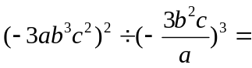______．
10.已知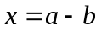，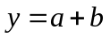，则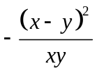＝________.
11.当，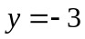时，代数式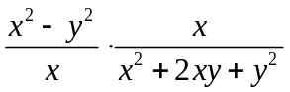的值为________.
12.计算：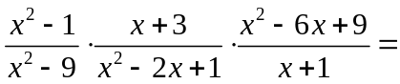___________.
三.解答题
13．（2015春•成都校级月考）计算：
（1）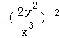﹣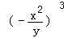
（2）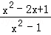÷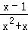．
14．先化简，再求值：
（1）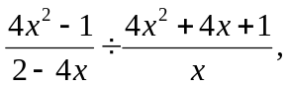其中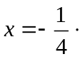
（2）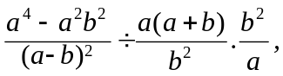其中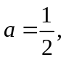＝－1．
15．已知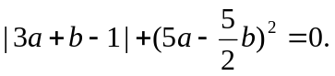求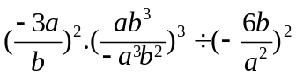的值．
【答案与解析】
一.选择题
1.【答案】C；
【解析】解：原式=﹣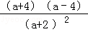•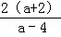•=﹣2，故选C．
2.【答案】C；
【解析】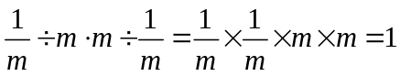.
3.【答案】C；
【解析】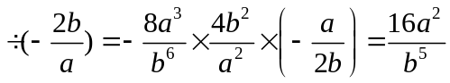.
4.【答案】D；
【解析】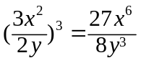；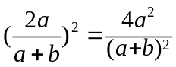；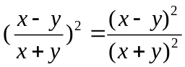.
5.【答案】B；
【解析】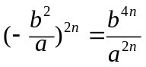.
6.【答案】A；
【解析】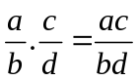；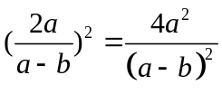；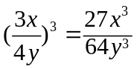.
二.填空题
7.【答案】－1；
【解析】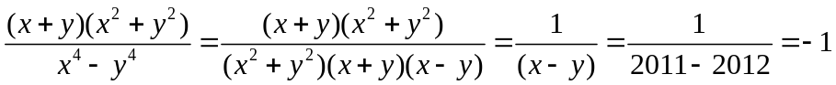.
8.【答案】﹣；
【解析】解：原式=﹣÷=﹣•=﹣，故答案为：﹣.
9.【答案】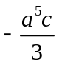；
【解析】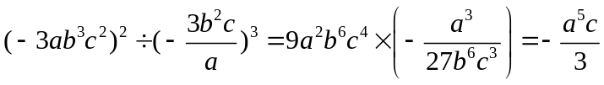.
10.【答案】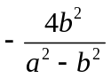；
【解析】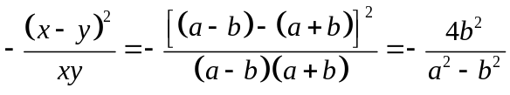.
11.【答案】－5；
【解析】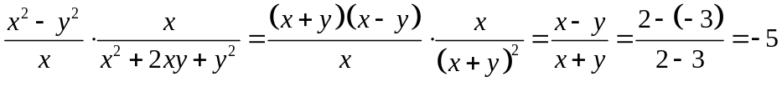.
12.【答案】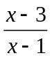；
【解析】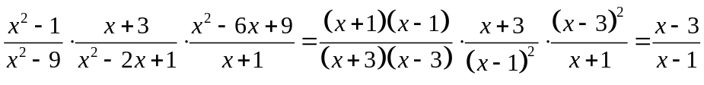.
三.解答题
13.【解析】
解：（1）原式=+=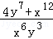；
（2）原式=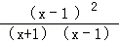•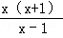=x．
14.【解析】
解：（1）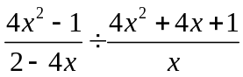
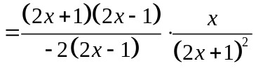
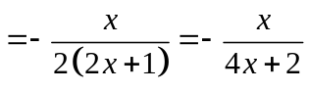
当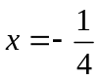时，原式＝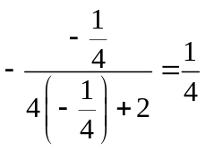.
（2）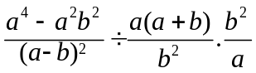
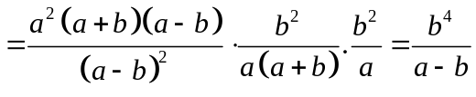
当＝－1时，原式＝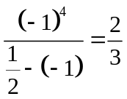.
15.【解析】
解：∵
∴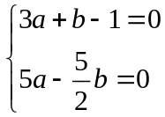
解得

